РАСЧЕТ УПРУГИХ ХАРАКТЕРИСТИК ПЕРИОДИЧЕСКИХ ЯЧЕИСТЫХ СТРУКТУР ИЗДЕЛИЙ, ИЗГОТОВЛЕННЫХ МЕТОДОМ ПОСЛОЙНОГО НАПЛАВЛЕНИЯ

Каримов Р.А., Горбатов А.Д., Смирнова М.М., Каримов В.А., Казаков И.А.
ФГАОУ ВО «Снежинский физико-технический институт Национального исследовательского ядерного университета МИФИ», Челябинская обл.
fir3plex@yandex.ru

В работе представлены результаты численного расчета упругих характеристик периодических ячеистых структур изделий, изготовленных методом послойного наплавления. Получены значения модуля упругости, плотности элементарной ячейки, модуля сдвига и коэффициента Пуассона для разных шаблонов заполнения и плотности внутреннего заполнения изделия.

Ключевые слова: аддитивные технологии, метод послойного наплавления, механические характеристики, ортотропный материал, плотность заполнения, метод конечных элементов.

CALCULATION OF ELASTIC CHARACTERISTICS OF PERIODIC CELLULAR STRUCTURES OF PRODUCTS MANUFACTURED BY THE FUSED DEPOSITION MODELING

Karimov R.A., Gorbatov A.D., Smirnova M.M., Karimov V.A., Kazakov I.A.
Snezhinsky Institute of Physics and Technology of the National Research Nuclear University MEPhI, Chelyabinsk Region
fir3plex@yandex.ru

The paper presents the results of numerical calculations of the elastic characteristics of periodic cellular structures of products manufactured by the fused deposition modeling. The values of the elastic modulus, elementary cell density, shear modulus, and Poisson's ratio were obtained for different filling patterns and internal filling densities of the product.

Keywords: additive technologies, fused deposition modeling, mechanical characteristics, orthotropic material, packing density, finite element method.

В настоящее время предприятия различных отраслей промышленности активно внедряют в производство аддитивные технологии. В отличие от традиционных методов обработки, где материал удаляется из заготовки, аддитивные технологии позволяют создавать объекты путем последовательного добавления материала слой за слоем. FDM-печать (Fused Deposition Modeling) является одним из наиболее распространенных методов аддитивного производства. Технология основана на принципе экструзии материала, при котором расплавленный термопластик подается через специальное сопло и формирует упорядоченную нитевидную структуру изделия.
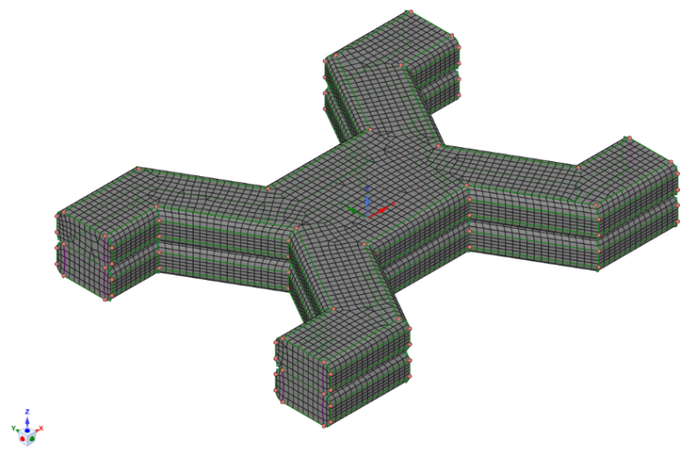
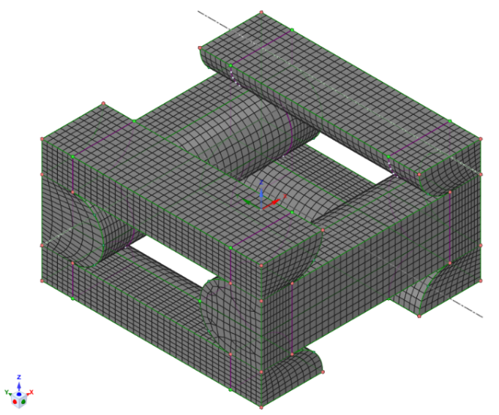
Одним из препятствий для широкого внедрения FDM-технологии является отсутствие обоснованной теории расчёта прочности изделий. Для изделий, полученных данным методом характерна многослойность и дискретность среды, заполняющей объем изделия. Методики анализа прочности, применяемые для деталей, изготавливаемых по традиционным технологиям (субтрактивные и формообразующие технологии) неприменимы в данном случае, поскольку они основаны на гипотезе однородного и сплошного материала.
а | б
Рисунок 1 – Конечно-элементная модель элементарной ячейки 50% заполнения:
а - прямолинейная, б - сота
Целью данной работы является определение характеристик жесткости FDM-структур разных параметров заполнения. Для достижения цели были поставлены следующие задачи: изучить существующие методики оценки свойств ячеистого материала, определить настройки и шаблоны печати, главным образом влияющие на механические свойства FDM-структуры, провести численный расчет упругих характеристик для каждого шаблона и плотности заполнения.
Исследование проводилось разных шаблонов заполнения (рисунок 1). Выбран диапазон значений плотности заполнения от 10% до 90% с шагом 10%. Результатом работы является сводная таблица с полученными значениями модуля упругости, плотности элементарной ячейки, модуля сдвига и коэффициента Пуассона для каждого шаблона заполнения и плотности внутреннего заполнения изделия.

Использованные источники:

- Левин В. А., Вдовиченко И. И., Вершинин А. В., Яковлев М. Я., Зингерман К. М. Подход к расчёту эффективных прочностных характеристик пористых материалов // Письма о материалах. – 2017. – Т. 7, № 4. – С. 452–454.
- Гамлицкий Ю.А., Левин В.А., Филиппенко Е.В., Яковлев М.Я. К вопросу о постановке задачи расчета поля напряжений элементарной ячейки эластомерного нанокомпозита // Каучук и резина. – 2010 – №4. – С. 22–25.

